¿Qué quiero que hagas? Pues configurar un bloque de servidor (server block)
Un bloque de servidor en Nginx es el equivalente al VirtualHost de Apache.
Permite tener varios sitios web diferentes en el mismo servidor (por ejemplo: wordpress.local, joomla.local, moodle.local).

📂 Rutas
- /etc/nginx/sites-available/ → donde se crean los archivos .conf de cada sitio.
- /etc/nginx/sites-enabled/ → donde se activan mediante enlaces simbólicos.

⚙️ Ejemplo básico
sudo nano /etc/nginx/sites-available/prueba.conf
Contenido:
server {listen 80; server_name prueba.local;
root /var/www/prueba;
index index.php index.html;
location / { try_files $uri $uri/ =404; }
location ~ \.php$ {include snippets/fastcgi-php.conf; fastcgi_pass unix:/var/run/php/php8.1-fpm.sock; } }
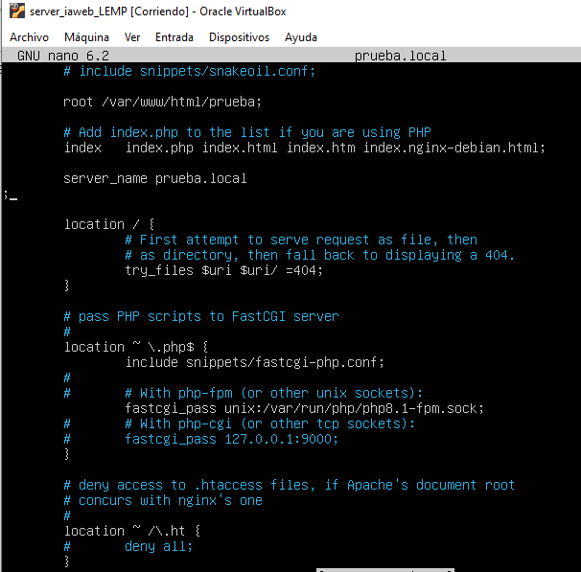

Activar el sitio:
sudo ln -s /etc/nginx/sites-available/prueba.conf /etc/nginx/sites-enabled/ sudo systemctl reload nginx
Ahora, http://prueba.local/index.php servirá el contenido de /var/www/prueba.
(cuidado que este servidor tambien tiene /etc/hosts)
Os dejo aquí un index.php para que lo incluyáis en /var/www/prueba y asi ver que si funciona. Cuando accedáis a http://prueba.local/, deberían ver una página con texto dinámico (fecha, nombre del servidor y ruta del archivo).
<?php
echo "<h1>Servidor PHP funcionando correctamente</h1>";
echo "<p>Bloque de servidor: " . $_SERVER['SERVER_NAME'] . "</p>";
echo "<p>Archivo ejecutado: " . $_SERVER['SCRIPT_FILENAME'] . "</p>";
echo "<hr>";
echo "<p>Fecha y hora del servidor: " . date('Y-m-d H:i:s') . "</p>";
?>
